附件二之一
108學年度嘉義縣藝術與美感深耕計畫
子計畫二之一補助學校藝術深耕教學計畫成果報告表

校 名 | 嘉義縣民雄鄉秀林國民小學 |  |  | 方案名稱 | 108學年度學校藝術深耕教學計畫
活動日期 | 108年8月1日~109年7月31日 |  |  | 活動地點 | 二年級教室
參加對象 | 二年級學生 |  | 參與人次 | 28 | 藝術家 | 蔡明儒
計畫說明 | 目標 | （一）結合藝術家或專業藝文團體資源與學校藝文師資，深化學校本位藝術課程推展，並將深耕計畫納入學校整體課程規劃與教學進度表中，以確實提升藝術教學品質。  （二）強化藝術欣賞與創作體驗教學，增進學生藝術欣賞及創作能力，進而涵養藝術人口，豐富其生活與心靈。  （三）透過藝術家或藝文團體之協助，提升藝術師資缺乏學校之教師的藝術專業知能。  （四）以傳統特色為課程發展主軸，建構以學校為本位之鄉土教學模式，發展學校特色。
 | 內容 | - 帶領學生實地走入社區、認識社區，蒐集在地歷史文化故事並將其轉化成劇本，融入歌仔戲專長訓練課程內容，讓學生及社區成員從課程學習中，體會歌仔戲的角色、唱腔與身段的解說演練，期許以創意融入的方式練習閩南語，為締造日後成功的語言溝通和才藝展演經驗奠基，並增加對在地社區的認同感及對傳統技藝的欣賞與傳承。  - 全校性藝術家音樂欣賞活動及學生藝術教學成果展演。
經費使用情形 | 核定金額：新臺幣 44000 元；實支金額：新臺幣 41600 元  執行率(實支金額/核定金額*100%)： 94.5 %  落後請說明及精進策略： 教師請假，未能找到時間補課。未來節數要再掌控好。
教學回饋與省思  -藝術家 | 本次課程以歌仔戲曲調將唐詩、宋詞用台語吟唱，並將詩詞內容以簡單的戲曲動作表現出來。除了詩詞的記憶背誦，台語文讀的音韻之美和戲曲的融合，可以充分發展學生的智能更培養肢體動作的美感。  一年的課程中發現學生的進步雖在預期中，但還是需要時間使其內化再展現。目前只在插下秧苗階段，期許能將根扎得深穩。
教學回饋與省思  -協同教師 | 利用歌仔戲曲調進行唐詩、宋詞的吟唱，讓學生能接觸古典詩詞之美，除了提升台語語文能力外，也能讓孩子接觸戲曲之美。在課堂中對於詩詞的內容講解，亦能帶領孩子進入古人的世界，對傳統文化有所領略。
實施成果 | （請從參與者之觀點描述，如學習到某某知識或技能或態度。）  1.能以台語吟唱詩詞。  2.能學會吟唱歌仔戲曲調。  3.能學會歌仔戲基本動作。  4.能欣賞歌仔戲藝術之美。  5.能上台以歌仔戲曲調吟唱詩詞。
執行困境  與建議 | - 相關藝術課程需要長期培養，需長期挹注師資及經費。  - 相關課程若能以校本課程方式進行，可更加深入，且易於深耕。
辦理活動照片(至少六張)
 |  |  |  | 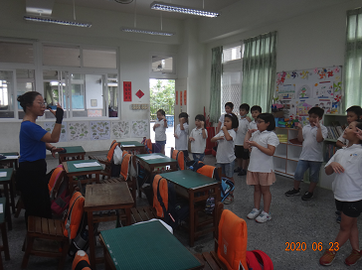
歌仔戲動作教學 |  |  |  | 歌仔戲動作教學
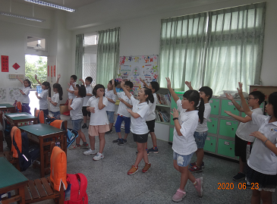  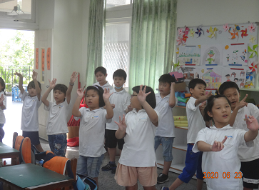 |  |  |  | 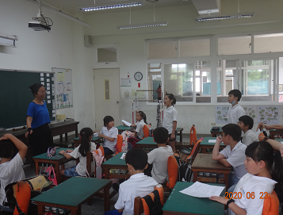
歌仔戲動作教學 |  |  |  | 歌仔戲動作教學
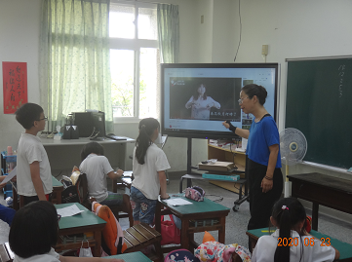 |  |  |  | 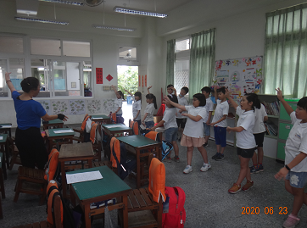
歌仔戲動作教學 |  |  |  | 歌仔戲動作教學
總頁數請勿超過兩頁

